DuoPower 6x30 EasyHook Loop K (6) DuoPower 6x30 EasyHook Loop CCW K

fischerwerke

Eigenschaften

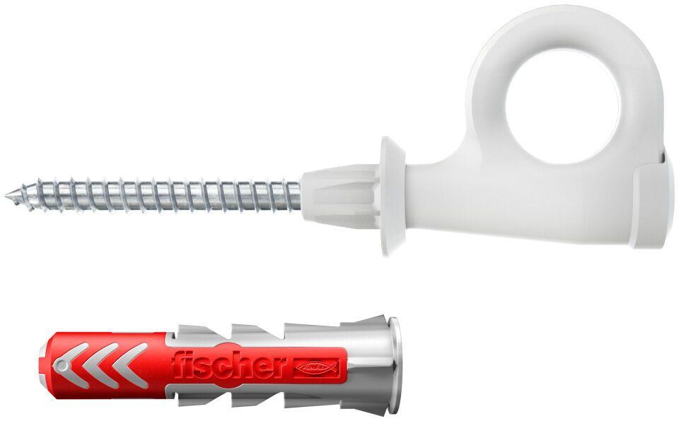

GTIN:

4048962405484

HAN:

557926

Werkstoff

Kunststoff

Länge (mm)

30,00

Durchmesser (mm)

6,00